GIẢI BÀI 4 TRANG 125 SÁCH GIÁO KHOA HÓA LỚP 9
Đề bài
Hãy cho biết chất nào trong các chất sau đây có thể làm mất màu dung dịch brom. Giải thích và viết phương trình hoá học (nếu có).
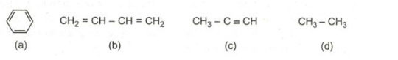

Đáp án bài 4 trang 125 sgk hóa lớp 9
Chỉ có chất b và c làm mất màu dung dịch brom vì trong phân tử có liên kết đôi và liên kết ba tương tự etilen, axetilen.
Các phương trình phản ứng hóa học:
